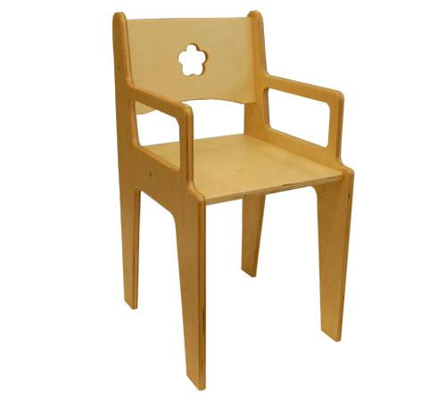
Descrizione:
Sedia interamente realizzata in multistrato di betulla
da 15 mm di spessore. Ogni parte è stondata per
garantire la massima sicurezza; verniciatura effettuata
con vernici atossiche(è possibile avere la sedia
anelinata con colori a scelta del cliente).
In questo prodotto si mescola la morbidezza di un
fiorellino intagliato nel legno, e la robustezza di una
struttura pronta ad affrontare l'uso quotidiano. Dotata
di comodi braccioli .
Disponibile nella versione nido-materna ed adulto.
NON IMPILABILE
Tipi di scuola: materna
Codice: ES0106x
Categoria: Sedie per bambini

